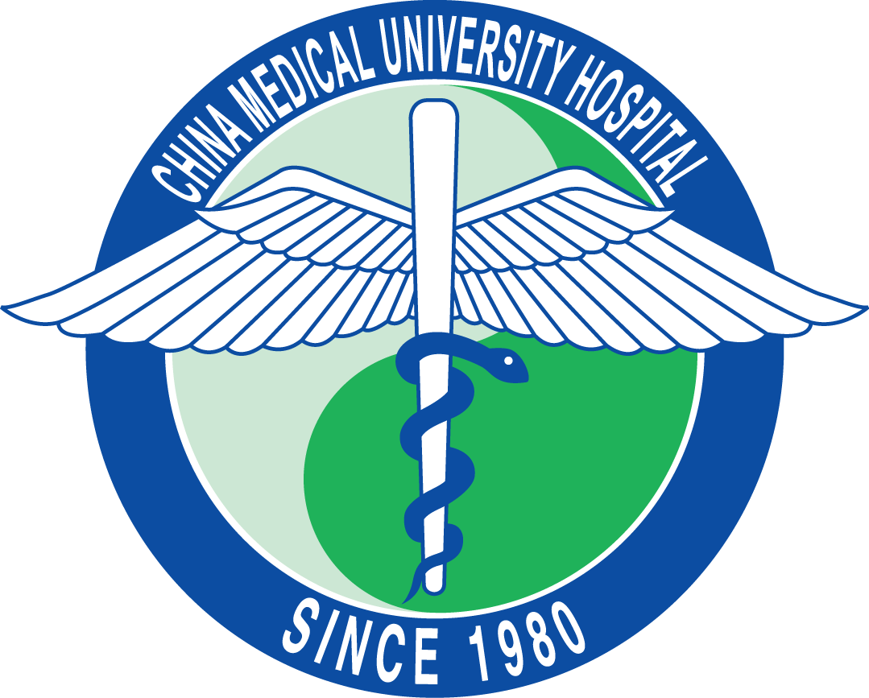
中國醫藥大學附設醫院
醫事放射師聯合訓練計畫

- 訓練目的：
本院執行衛生福利部「臨床醫事人員培訓計畫」，本於醫學中心之責任開放各院薦送受訓人員來院接受專業訓練，進行跨院際交流合作，使受訓人員接受完整及多元訓練，以培養其全人照護的能力。
- 合作機構：
- 中國醫藥大學各體系醫院、合作醫院及策略聯盟醫院。
- 地區醫院層級以上之醫院(含非教學醫院)。

- 訓練對象：
- 受訓人員應符合臨床醫事人員培訓計畫規定之受補助學員資格。

- 訓練規畫：
訓練項目 | 訓練時間* | 訓練方式 | 考核方式
A. 一般診斷攝影與品保 | 由雙方議定後彈性調整 | 實務操作及技術原理 | - 直接觀察評量表DOPS  - 學習紀錄單成效評  - 學習心得報告
B. 特殊攝影或介入性診療攝影 | 由雙方議定後彈性調整 | 實務操作及技術原理 | - 直接觀察評量表DOPS  - 學習紀錄單成效評  - 學習心得報告
C. 電腦斷層造影與品保 | 由雙方議定後彈性調整 | 實務操作及技術原理 | - 直接觀察評量表DOPS  - 學習紀錄單成效評  - 學習心得報告
D. 磁振造影與品保 | 由雙方議定後彈性調整 | 實務操作及技術原理 | - 直接觀察評量表DOPS  - 學習紀錄單成效評  - 學習心得報告
*說明：訓練時間可由雙方議定後彈性調整。

- 申請程序：
- 申請作業
- 時間：應於訓練前一個月提出。
- 程序：由送訓醫療機構備函，檢附申請表、聯合訓練計畫及各類文件向本院教學部提出申請。
- 報到申請資料詳見本院教學部國內代訓網頁https://edu.lib.cmuh.org.tw/media/1802。
- 受理作業
- 教學部依來函申請之訓練內容，會辦相關單位，經訓練單位主管及院長核准後，函復送訓醫療機構。
- 送訓醫療機構接獲許可函後，應與本院訓練單位討論訓練內容，完成聯合訓練計畫及合約書，並於訓練起始日一個月前繳交給本院教學部備查。
- 未經本院函覆通知前，受訓人員不得提前到院受訓。

受訓(代訓)醫事放射師考核表
附件一
考核日期： 年 月 日
醫事放射師姓名 |  |  |  | 目前職級
訓練科別 |  |  |  | 負責考核之教師
訓練期間
考核項目 |  |  | 配分情況(請以打〝✓〞表示)
 |  |  | 1 |  | 2 | 3 | 4 | 5 | 6 |  | 7 | 8 | 9 | 10 | 評分
專業知識 | 基本醫學知識 (15%)
專業知識 | 影像處理、分析及品保(10%)
專業知識 | 臨床特殊病例討論 (10%)
實務操作能力 | 攝影技術熟練度 (10%)
實務操作能力 | 儀器操作熟練度 (10%)
實務操作能力 | 病人安全處理能力 (10%)
醫學倫理 | 照顧病患之態度 (15%)
醫學倫理 | 工作責任感及工作熱忱(10%)
醫學倫理 | 與同事溝通技巧及合作能力(10%)
合計
雙向回饋檢討與改進 | 受訓放射師
雙向回饋檢討與改進 | 代訓醫院負責教師  (檢討與改進)
組長：

技術主任：

科主任：

教學部：
中國醫藥大學附設醫院 受訓(代訓)人員回饋表意見表
附件二
所屬科別： 學員姓名： 員工代號： 培訓月份：
請以數字代表評等分數：1：非常不滿意 2：不滿意 3：尚可 4：滿意 5：非常滿意
評量項目  評等 |  | 得分
 |  | 1 | 2 | 3 | 4 | 5
一  、  整  體  課  程  訓  練 | 1.訂有清楚的學習目標並與實際上的內容符合
一  、  整  體  課  程  訓  練 | 2.教學內容安排適當
一  、  整  體  課  程  訓  練 | 3.教學內容能實際運用於病患照相
一  、  整  體  課  程  訓  練 | 4.學習機會充足
一  、  整  體  課  程  訓  練 | 5.工作負荷適當
一  、  整  體  課  程  訓  練 | 6.對下列教學活動的品質滿意度
一  、  整  體  課  程  訓  練 | I.臨床醫學影像教學與討論
一  、  整  體  課  程  訓  練 | II.照相品質教學與討論
一  、  整  體  課  程  訓  練 | III.醫學倫理及病患辨識討論
一  、  整  體  課  程  訓  練 | 7.受訓後之整體收穫及效益
對課程安排之建議事項

評量項目  評等 |  | 得分
 |  | 1 | 2 | 3 | 4 | 5
二  、  整  體  教  師 | 1.教學態度認真積極
二  、  整  體  教  師 | 2.使用教材適切有助於學習
二  、  整  體  教  師 | 3.有固定的上課時間、次數及方式
二  、  整  體  教  師 | 4.能清楚表達學內容
二  、  整  體  教  師 | 5.注意學員學習狀況及雙向溝通
二  、  整  體  教  師 | 6.臨床教師之整體表現
對臨床教師之建議事項：

其他建議改善事項：

中國醫藥大學附設醫院 醫學影像部
附件三
操作技能直接觀察(Direct Observation of Procedural Skills; DOPS)評量表
受評者 ： 身份：學員 學生 其他________ 評量分數：
評量教師： 教師年資: 年 |  |  |  | 評量日期： |  |  |  |  | 評量類別：
教師職稱：計畫主持人 技術主管 導師 臨床教師 其他
受評者曾執行此技能的總次數：0次 1-3次 4-7次 8-10次 >10次
評量教師執行此評量的總次數：0次 1-3次 4-7次 8-10次 >10次

評量操作技能的名稱：
依照下列項目評估者表現 | 未達標準 |  |  |  | 接近標準 |  |  | 達到標準 |  |  | 優於標準 |  | N/A*
依照下列項目評估者表現 | 1 | 2 | 3 |  | 4 | 5 | 6 | 7 |  | 8 | 9 | 10
1.病人資料核對
2.申請單各項資料核對
3.同意書之確認
4.確認影像檢查藥物
5.病人安全
6.應對溝通能力及隱私維護
7.適當的檢查前準備
8.檢查技術及儀器操作能力
9.影像傳輸與品保
10.環境與設施安全之維護
*N/A : 沒有觀察此項目，無法評估(超過3項時須從新評量).及格分數:70分且受評項目需達4分以上
通過□ 不通過□
教師回饋意見 | 受評者回饋意見

低 高
受評者對此次評量的滿意度：□ 1 □ 2 □ 3 □ 4 □ 5 □ 6 □ 7 □ 8 □ 9 □ 10
教師對此次評量的滿意度 ：□ 1 □ 2 □ 3 □ 4 □ 5 □ 6 □ 7 □ 8 □ 9 □ 10
觀察時間: (分鐘) 回饋時間 : (分鐘)

教師簽章: 受評者簽章:

